መቅመስ የሚፈልግ ማን ነው? (TIRTZU LIT'OM )
ታዳጊዎች እራሳቸውን የቻሉ እና የበሰሉ እንደሆኑ እንዲሰማቸው ይወዳሉ። ቀስ በቀስ ታዳጊው እያደገ ይሄዳል እናም ለሌሎች ማካፈል፣ አሳቢ መሆን እና እርዳታ መስጠት ይጀምራል። “መቅመስ የሚፈልግ ማን ነው?” የተባለው መጽሐፍ፣ መስጠትን የሚማር ጨቅላ ሕፃን ዓለምን ያቀርባል፣ እና በዚህም ግንኙነቶችን የሚያጠናክር እና ልብን የሚያሰፋ አዲስ የግንኙነት እና የመስጠት እድሎችን ያሳያል፦
የሰው ስጦታ መንገዱን ታሰፋለታለች
[ምሳሌ 18:16]
ኩኪዎችን ማደል ይችላሉ ወይ? አመሰግናለሁ!
እኔም መርዳት እችላለሁ!

አዋቂዎች ድርጊቶቹን ሲያሳዩ፣ ታዳጊዎችን በእንቅስቃሴዎች ውስጥ ሲያካትቱ እና ቀስ በቀስ እንዲያጋሩ ሲያስችሏቸው፣ እናም ለእያንዳንዱ እና ለእያንዳንዳቸው ተስማሚ በሆነ ፍጥነት ሲሆን ታዳጊዎች ስለ ማጋራት እና ትብብር ይማራሉ።
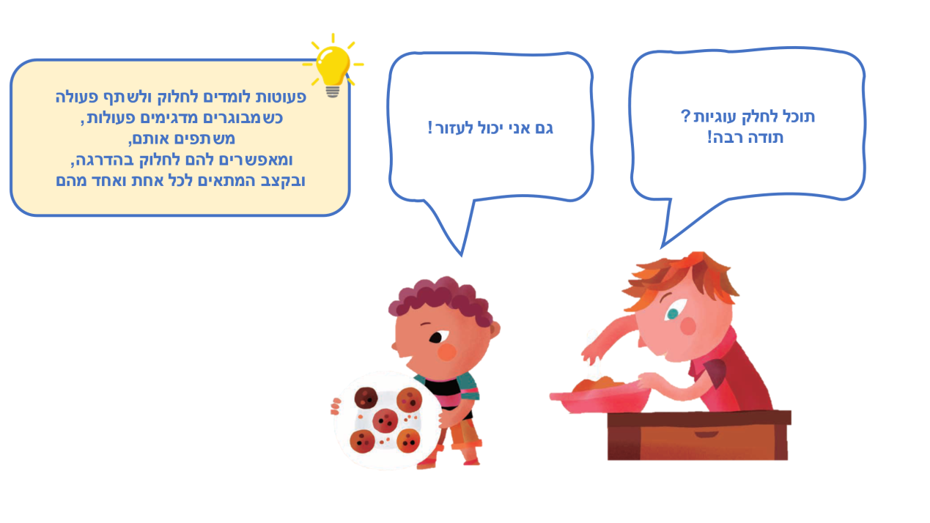

Копию этих страниц на русском языке можно найти в русской части нашего сайта www.splk.org.il

አብሮ ማንበብ - አብሮ መለማመድ

እኛም መርዳት እንችላለን!
ታዳጊዎች በቤት ውስጥ ምን ማድረግ ይችላሉ? ብዙ ነገሮችን! በመመገቢያ ጠረጴዛው ላይ ብርጭቆዎችን ማስቀመጥ፣ በትንሽ መጥረጊያ መጥረግ፣ የቤት እንስሳቱን መመገብ እናም ኩኪዎችን ማቅረብ ይችላሉ። ታዳጊው በቤት ውስጥ እንዴት መርዳት እንደሚችል እና በምን መሳተፍ እንደሚችሉ ወይም ምን እንደሚፈልጉ ማውራት እና ማቅረብ ጥሩ ሀሳብ ነው።

በቤተሰቡ ውስጥ ያለው ማነው?
በታሪኩ ውስጥ ያለው ልጅ ኩኪዎችን ለሌሎች የቤተሰብ አባላት፦ ለአያት፣ አጎት፣ እህት፣ የአጎት ልጅ ይሰጣል። እና የእርስዎ ቤተሰብ አባላት እነማን ናቸው? ስለቤተሰብ አባላት መንገር፣ ስሞቻቸውን እና የያዙትን ሚናዎች መናገር ይችላሉ፣ ለምሳሌ፦ "ሴት አያቴ ብራሃ"፣ "አጎት ባሮክ" እና የቤተሰብ ፎቶዎችን መጠቀም ይችላሉ። እና ያሰራጩ–ኩኪዎች ነበሩዎት...

ባንድነት አንዳንድ ቀላል ያለ ምግብና መጠጥ እናዘጋጅ!
እንደ ቸኮሌት ኳሶች፣ የፍራፍሬ ሳህን ወይም የተቆረጠ ኪያር የመሳሰሉ ምግቦችን አብረው ማዘጋጀት ይችላሉ። የጨዋታ ሊጥ በመጠቀም "የማስመሰል" ምግቦችን ማዘጋጀት እና በቤት ውስጥ ላሉ አሻንጉሊቶች ማቅረብ ይችላሉ።

ጨዋታ፦ አያቴ ኩኪዎች ነበሯት…
"ሴት አያቴ ገንፎ ሰሩ (Grandma made porridge)" የሚለውን ጨዋታ ያውቃሉ? "ልጁ ኩኪዎች ነበረው (The child had cookies)" በተመሳሳይ መንገድ መጫወት ይቻላል፣ ህፃኑ እጇን ወይም እጁን ከፍቶ ወላጁ መቁጠር ይጀምራል፦ “ትንሹ ወንድ ልጅ/ልጃገረዷ ኩኪዎች ነበራት እና አንዱን ለሴት አያቴ (አውራ ጣት በመያዝ)፣ እና አንዱን ለአጎቴ (ጠቋሚ ጣትን በመያዝ) ወዘተ ሰጠ/ች። እና ስለዚህ አንድን የቤተሰብ አባል ለእያንዳንዱ ሰው በመመደብ ጣቶቹን ይቆጥራሉ። የመጨረሻውን ኩኪ ለማን ይሰጣሉ?

QR – ኩኪዎችን በማደል መጫወት ይፈልጋሉ? ኮዱን ይቃኙ እና ይህን ጨዋታ ከታዳጊዎች ጋር መጫወት ይችላሉ።
Pinterest – እደ ጥበቦች፣ መዝሙሮች እና እንቅስቃሴዎች በ"መቅመስ የሚፈልግ ማን ነው? (Who wants to taste?)" ገጽ በ Sifriyat Pijama በ Pinterest ላይ

